Ihr Anlass im Bären Grüningen wird zu unserem Anlass
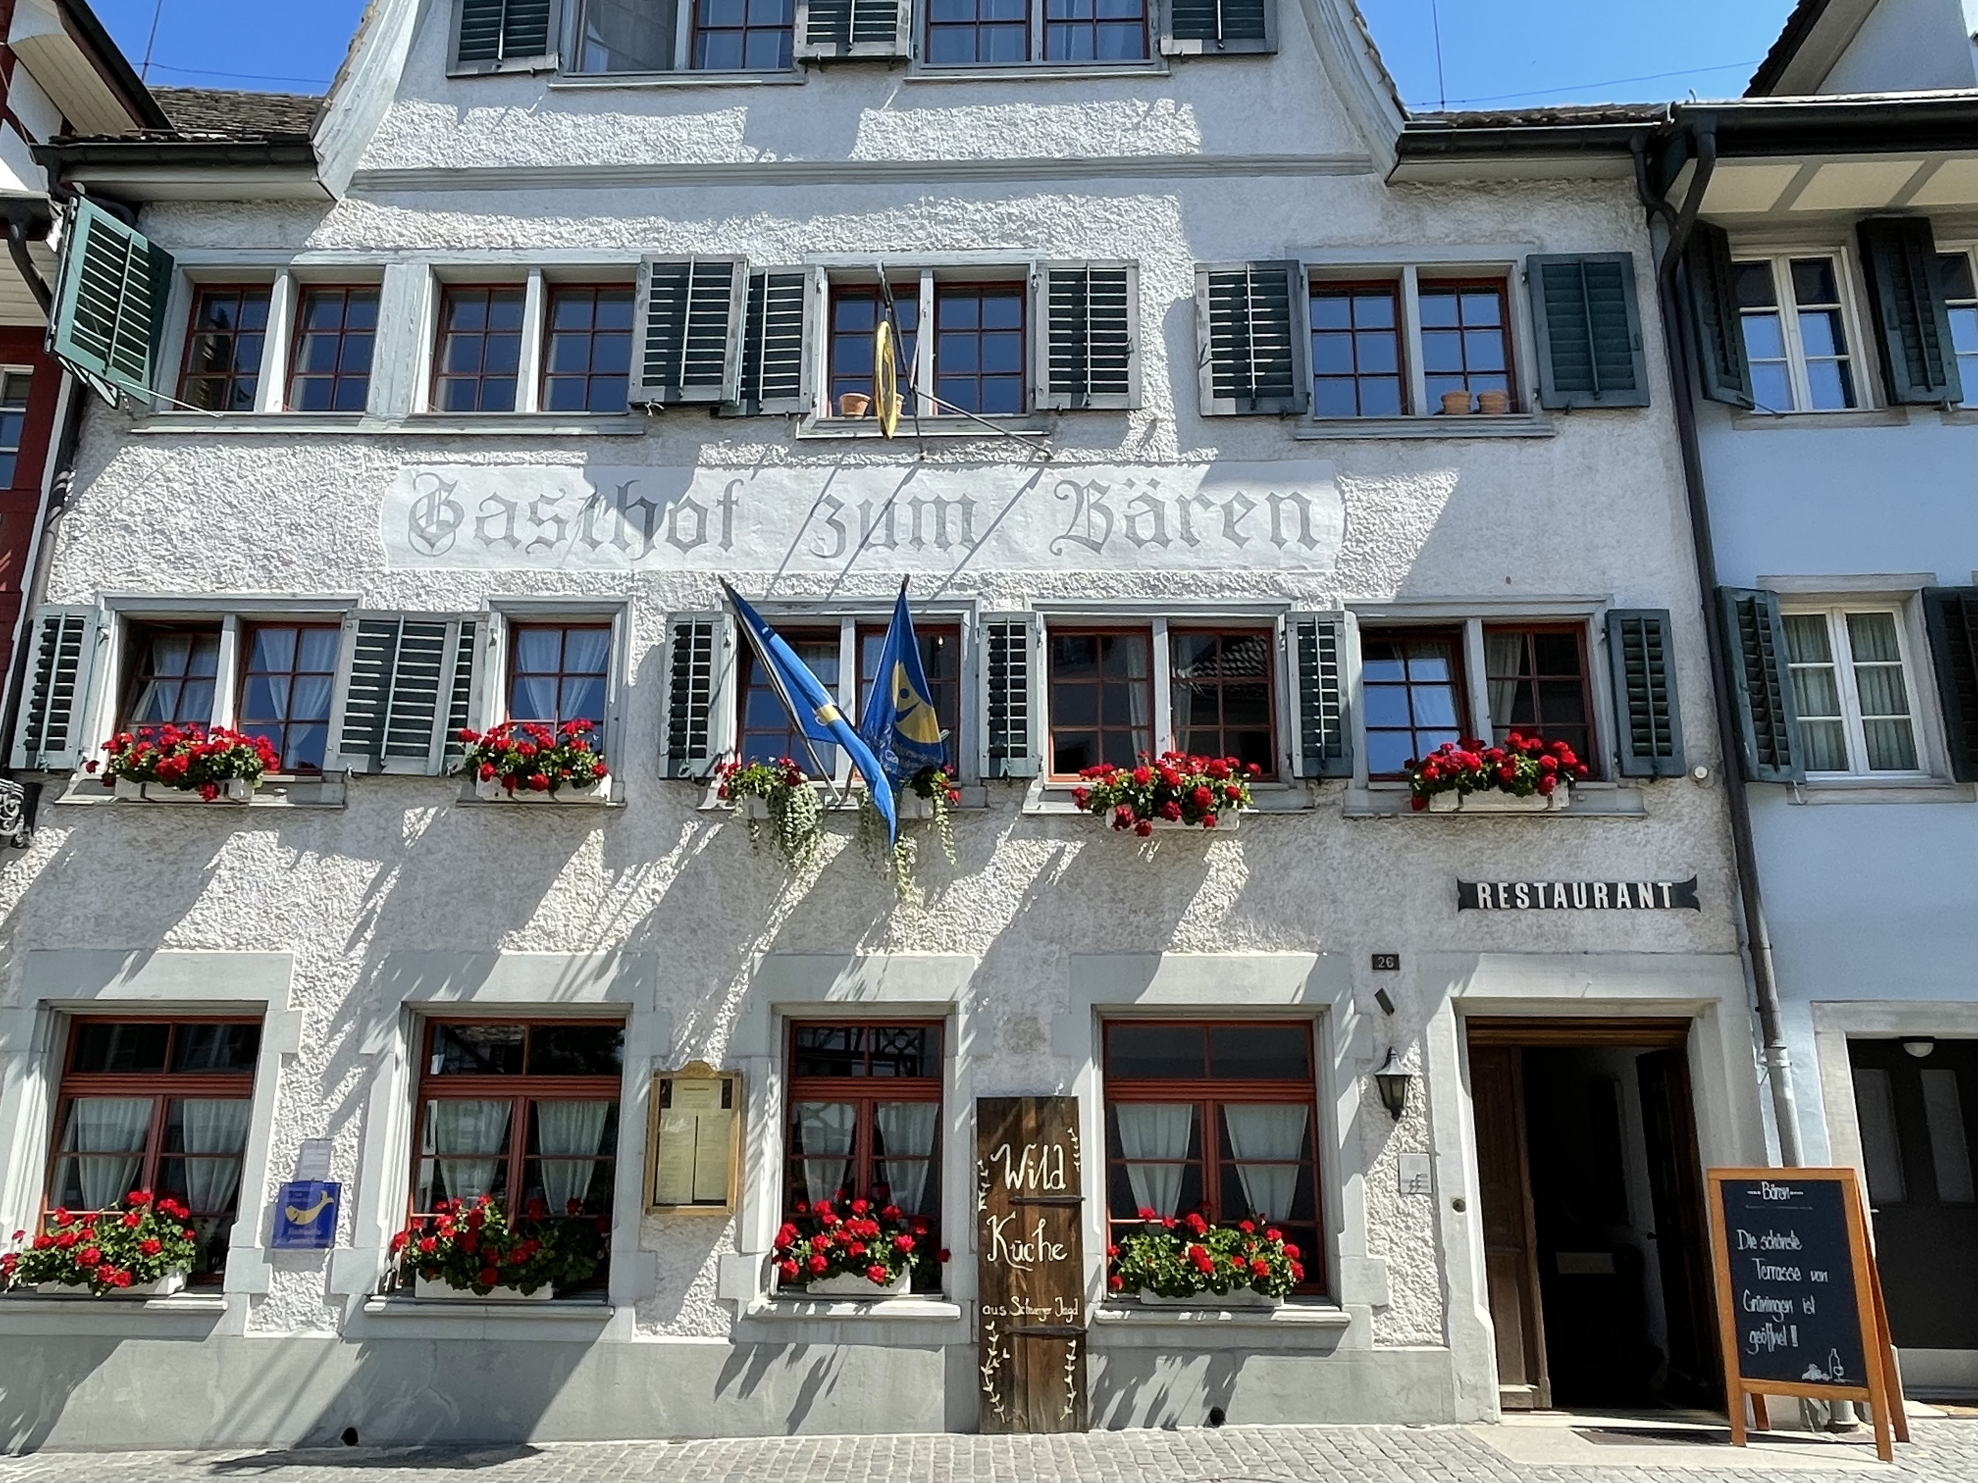

noch frischer, noch besser, noch aktueller
365 Tage Wildspezialitäten aus Eigen- und Schweizer Jagd

Restaurant Bären Stedtligass 26 8627 Grüningen
www.restaurant-baeren-grueningen.ch 044 935 11 76


Fünfmal einmalig….
Ganz gleich, ob Hochzeitsfest, Tauffeier oder Geburtstagsparty – ob Vereinsjubiläum, Firmen-Event oder Familienfeste: Im Bären gelingt jeder Anlass. Mit Begeisterung, langjähriger Erfahrung und Kompetenz beraten wir Sie gerne bei der Vorbereitung und Durchführung Ihrer Feier

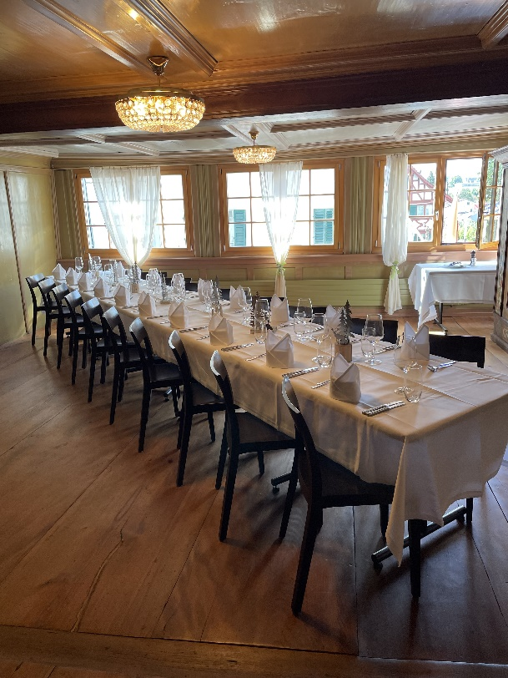
Ofenstube
Die ganz in Nussbaumholz getäferte Ofenstube im ersten Stock verströmt Gemütlichkeit in persönlichem Ambiente. Ausserdem eignet es sich ganz besonders für Besprechungen, kombiniert mit einem Mittag- oder Abendessen: Bis zu 20 Personen können sich an einem Tisch gemeinsam unterhalten und geniessen.

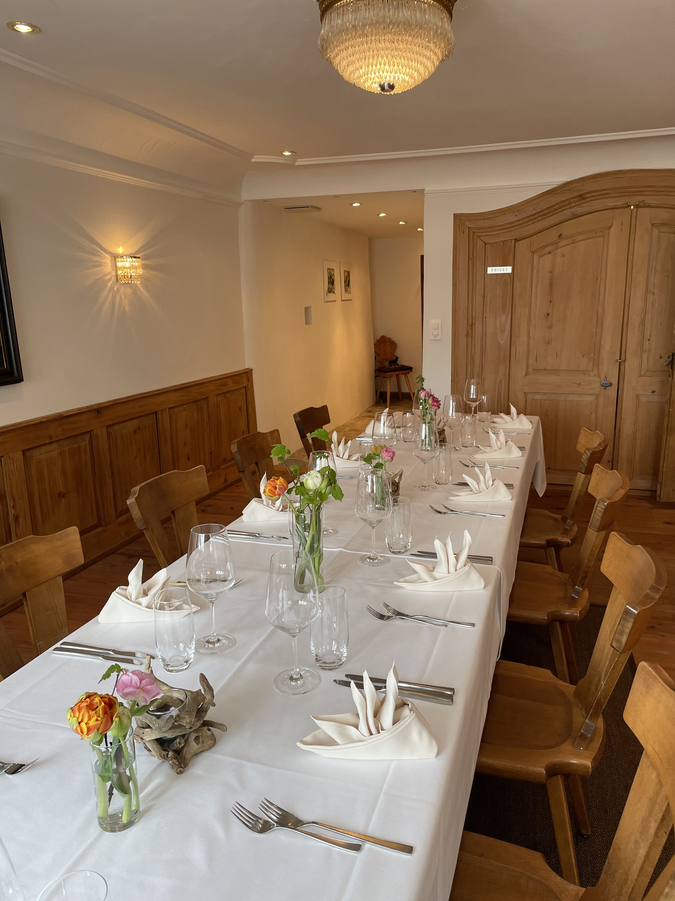
Bärenstübli
Das Bärenstübli ist ein hell-freundlicher Raum und bietet Ihnen die beste Möglichkeit für ein festliches Zusammensein wie auch Sitzungen in kleinem Rahmen bis zu 12 Personen oder in Kombination mit der Ofenstube Sitzung-Dinner-Apero Kombination

„Einmal das ganze Restaurant für sich“
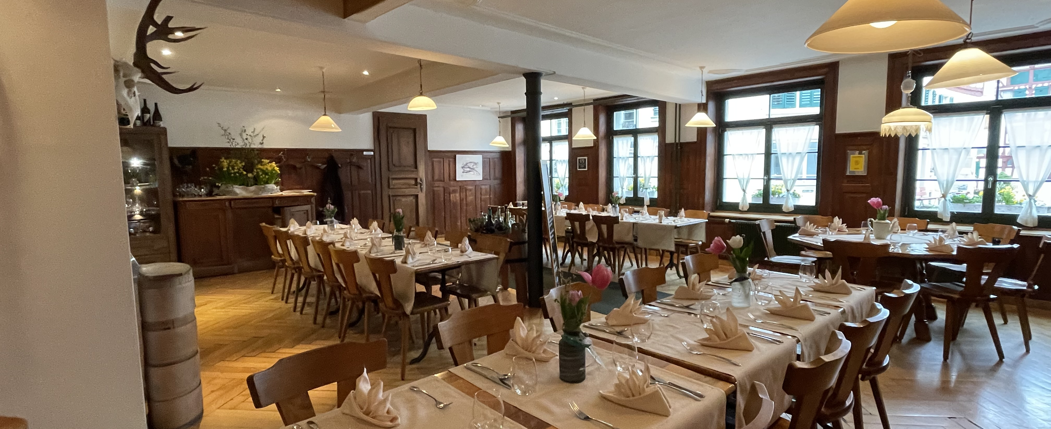

Das gemütliche und heimelige Restaurant fasst bis zu 65 Personen und kann zur perfekten Anlass-Location umfunktioniert werden wo auch ein Platz ist für Musik. Ebenfalls in Verbindung mit der schönsten Terrasse von Grüningen.

Bärenterrasse
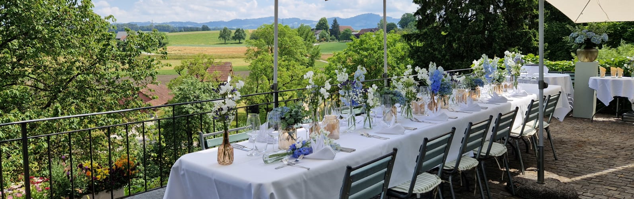
An ruhiger und wunderschöner Lage findet sich unsere Bärenterrasse Inmitten von Grün und traumhafter Aussicht.
Anlässe bis 25 Personen können wir draussen bereitstellen und verköstigen. Am Abend wird es dann richtig romantisch, Sonnenuntergang bis hin zum Candlelight Dinner.


Catering im Schloss Grüningen oder zu Hause…
Falls Sie im Schloss feiern und einen Caterer benötigen, organisieren wir Ihren Anlass auch gerne ausserhaus. Für einen Aperitif oder kleinere Bankette können wir ihnen ebenfalls ein schönes Menü zaubern. Vorbehalten sind natürlich die Geschäftsbedingungen und zusätzlichen Kosten des „Schlossherrn“ die separat aufgerechnet werden. Selbstverständlich können wir auch nach Absprache bei ihnen zu Hause einen Anlass durchführen….

„Gerne stellen wir Ihnen auch Ihren individuellen Menüwunsch zusammen“
Saisonales Angebot
Verschiedene Häppchen für den Aperitif
Rindstatar mit Kapern pro Stück CHF 7.00 Ceviche vom Greifensee Fisch pro Stück CHF 6.50 Geräucherte Felche mit Meerrettich pro Stück CHF 6.50 Tomaten Bruschetta pro Stück CHF 5.50 Baby-Mozzarella mit Cherrytomaten pro Stück CHF 5.50 Quinoa mit Rucolapesto und Rohschinken pro Stück CHF 6.50 Siedfleischsalat vom Reh pro Stück CHF 6.50 Saisonale Focaccia pro Stück CHF 4.00 Saisonale Focaccia mit Rohschinken pro Stück CHF 6.50 Melonen-Rohschinken pro Stück CHF 6.50 Saisonale Quiche pro Stück CHF 5.50 Tataki vom Rehfilet oder Rücken pro Stück CHF 7.00 Schinkengipfeli pro Stück CHF 5.50 Chäschüechli pro Stück CHF 5.50 Frühlingsrolle mit Gemüse pro Stück CHF 4.50 Frühlingsrolle mit Poulet pro Stück CHF 6.50 Winterthurer Riesenkrevette Sweet Sour pro Stück CHF 7.50
Auswahl an warmen und kalten Suppen Glas….
Rieslingschaumsüppchen pro Stück CHF 5.00 Kartoffellauchsüppchen mit Koriander pro Stück CHF 5.00 Schabzigersüppchen pro Stück CHF 5.00 Tomatencrèmesuppe pro Stück CHF 5.00 Safran-Blumenkohlsuppe pro Stück CHF 6.00 Tomaten-Wassermelonensuppe kalt pro Stück CHF 5.00 Melonensuppe mit Prosecco kaltz pro Stück CHF 5.00 Gurkenkaltschale mit Dill kalt pro Stück CHF 5.00 Gazpacho nach Andalusischer Art kalt pro Stück CHF 5.00 Pikante Melonensuppe kalt pro Stück CHF 5.00

Vorspeisen
Saisonale Focaccia mit Rohschinken 14.00
Kleiner Bärensalat mit saisonalen Früchten, Gemüsen und vielem mehr…an unserem Hausdressing 16.00
Kleiner grüner Blattsalat 11.00
Rucolasalat serviert mit Parmesanspänen 13.00
Hausgemachte Wildterrine je nach Jagdzeit an saisonalem Chutney mit Brioche 26.00
Tataki vom Rehfilet auf asiatischem Kirschensalat mit frischem Meerrettich 27.00
Ceviche vom Zürichsee Fisch an saisonalen und buntem Salat 26.00
Tartar vom Alpinlachs mit feinen Beilagen auf Safranbrioche 28.00
Tafelspitz Carpaccio an Meerrettichcrème mit Apfel-Linsensalat 18.00
Nüsslisalat mit Dörrtomaten, Mostbröckli und gehobeltem Sbrinz 21.00

Suppen
Glarner Schabzigersuppe mit Dörraprikosen 15.00
Karotten-Ingwerschaumsuppe 15.00
Kürbissüppchen mit Kernöl 15.00
Ratatouillesüppchen mit gebratenen Kalbsmilken 18.00
Rindskraftbrühe mit Safran-Eierstich 12.00
Leichte Knoblauchsuppe 15.00
Kartoffel-Lauchsuppe mit Speckeinlage 15.00
Spargelcrèmesuppe (Saisonal)mit Morcheln 15.00

Vegetarische Gerichte
Auberginenpiccata auf Gemüserisotto 29.00
Hausgemachte Brennesselgnocchi an Rüebli-Ingwersauce und Sbrinzchips 28.00
Hausgemachte zweifarbige Safran-Randen Gnocchi an Morchelrahmsauce mit saisonalem Gemüse und Bergkäse überbacken 36.00
Kartoffel-Nusstätschli auf Peperonata 26.00
Randenspaghetti mit Dörrtomatenpesto und gehobeltem Meerrettich 29.00
Auberginen-Cordon Bleu mit Bratkartoffeln und Gemüse 31.00
Gefülltes Choleräbli an Morchelcrème mit buntem Gemüse und hausgemachte Gnocchi 36.00
Fleischgerichte
„Bärentatze“ Cordon Bleu gefüllt mit Bergfichtenkäse und Rohschinken 38.00 serviert mit Bratkartoffeln und Gemüse
Saltimbocca vom Säuli oder vom Kalb serviert mit Safranrisotto 36.00/47.00
Schweinsfilet im Speckmantel auf Safranrisotto und Ratatouille 46.00
Mit Ricotta gefüllte Pouletbrust im Speckmantel serviert an Basilikum-Zitronencrème und schwarzem Kornreis mit buntem Gemüse 36.00
Im Ofen gegarte gefüllte Kalbsbrust an Kräuterjus mit hausgemachten Raps Gnocchi und saisonalem Gemüse 37.00
Rosa gebratener Kalbsrücken an Calvadossauce mit Kartoffelgratin und buntes Sommergemüse 56.00
Kalbskotelett Krone an Morchelcrème serviert mit Rosmarinkartoffeln und buntem Gemüse 64.00
Im Ganzen gebratener Rindshohrücken an Kräuter-Hollandaise mit luftigen Kartoffelküchlein und buntem Gemüse 51.00
Rindsschmorbraten alla Nonna mit Tessiner Steinpilzrisotto 37.00
Hausgemachter Hackbraten an Kräuterjus mit Meerrettich-Kräuter-Kartoffelstock und buntem Gemüse 34.00
Rindsfilet an Mango-Chilli Chutney mit süssen Peperoni und Safranrisotto 58.00
Zürcher Kalbsgeschnetzeltes serviert mit Rösti 44.00
Rahmschnitzel vom Kalb serviert mit Butternudeln und buntem Gemüse 45.00
Fischegerichte
Zürichsee Felchenfilet an würziger Mandelbutter serviert mit Salzkartoffeln auf Spinatgemüse 41.00
Zürichsee Felchenfilet an Zitrone-Thymiancrème serviert auf geschmorten Cherrytomaten und Safran Rapsgnocchi 43.00
Zürichsee Welssteak an bitter-süsser Orangencrème serviert mit Süsskartoffelstock und Pak Joy Gemüse 46.00
Zürichsee Wels Curry mit würzigem Gemüse und schwarzem Kornreis 44.00
Steak vom Alpinlachs Pinienkern-Gremolata auf Rucolasalat mit lauwarmen Cherrytomaten 52.00

Abhängig Tagesfang geben wir Ihnen persönlich eine Empfehlung da der Wildfang nicht planbar ist

Wildgerichte
Ganze Rehkeule an Eierschwämmlicrème mit Quarkspätzli und saisonalem Gemüse 44.00
Rehrücken an Kräuterjus mit Safranpizokel und Saisonalem Gemüse (1 Gang) 55.00
Wildschweinrückenfilet Stroganoff serviert mit luftigen Kartoffelküchlein und buntes Gemüse 52.00
Rehschnitzel Saltimbocca an leichtem Jus mit Brennesselrisotto und Sbrinz 46.00
Entrecôte vom Wildschwein an würziger Kräuter-Blütenbutter serviert mit Rosmarinkartoffel und buntem Gemüse 38.00
Wild Chinoise mit Wildbouillon und Wildmark Hirsch, Wildschwein, Reh, Gams, Damhirsch, Sikahirsch je nach Jagderfolg serviert mit verschiedenen feinen Dips und Saucen, verschiedenen Spätzli, Pizokel, Risotto, Bratkartoffeln etc. 65.00

Dessert
Maroni Tiramisu mit eingelegten Früchten 16.00
Erdbeeren Tiramisu 16.00
Lauwarmes Schoggiküchlein mit Vanille-Mascarpone Glacé 18.00
Frischer Fruchtsalat mit Vanille-Mascarponeglacé 16.00
Luftiges Schokoladenmousse mit saisonalen Beilagen 15.00
Variation von unserem hausgemachten Glacé und Sorbets 19.00
Panna Cotta mit eingelegten Kirschen 16.00
Apfelstrudel im Säcklein mit Vanillesauce oder Glacé 16.00
Dörrzwetschgenterrine an Vielle Prunesabayon 16.00
Joghurtterrine mit frischen Mango 14.00
Basilikum-Chili Panna Cotta mit Passionsfrucht 14.00

Nebst den Menüvorschlägen, können Sie selbstverständlich auch von unserem aktuellen Angebot auswählen…. Kontaktieren Sie uns, um einen individuellen Menüvorschlag zu erhalten.



